**První certifikační autorita, a.s.**



# Příručka pro operátory

# Instalace aplikace v operátorské čtečce

**Verze 1.12.0.0.**

|  |  |
| --- | --- |
| datum vytvoření: | 27.1.2024 |
| verze: | 1.0 |
| počet stran: | 8 |

## OBSAH

OBSAH 2

1.Připojení čtečky 3

2.Instalace aplikace 4

2.1 Program pro aktualizace aplikace 4

2.2 Nahrání aktualizace aplikace do čtečky 5

3.Kontrola nainstalované aplikace 7

## Připojení čtečky

Připojte čtečku USB kabelem k počítači. Jakmile se na displeji objeví přesýpací hodiny, stiskněte na čtečce klávesu “+” (viz obrázek). Na displeji čtečky se zobrazí MENU. Nyní můžete začít s nahráváním aplikace do čtečky.

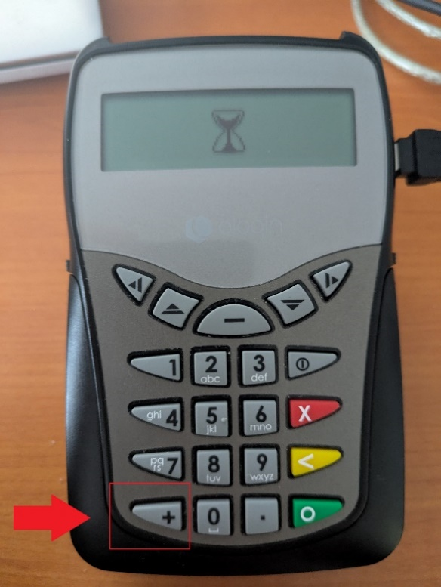

## Instalace aplikace

K nahrání aktualizace slouží program „Olaqin SET2 Application Download“, konkrétně Olaqin SET2 Application Download.exe. Dále budete potřebovat také soubor s aplikací Olaqin_SET2_App_ICA_v11200.sig

Potřebné soubory jsou ke stažení na tomto odkazu: <https://ca.ica.cz/pub/ICARA/olaqin/Olaqin_SET2_App_ICA_v11200.zip>

### 2.1 Program pro aktualizace aplikace

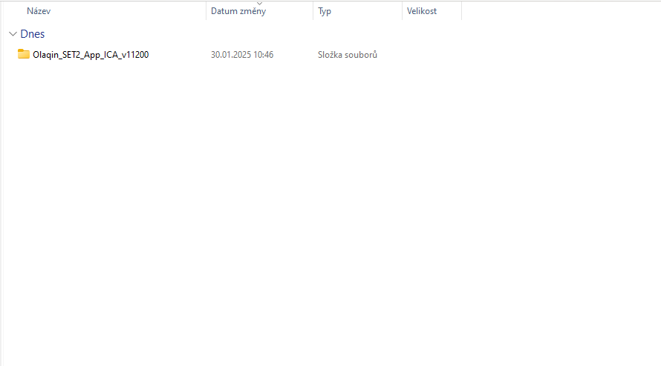

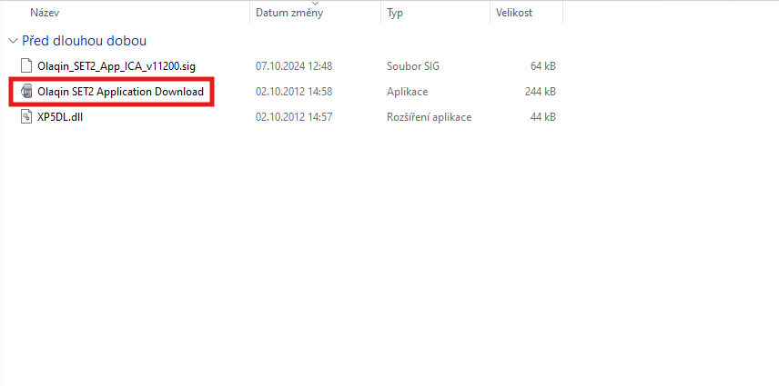

### 2.2 Nahrání aktualizace aplikace do čtečky

Po spuštění aplikace klikněte na ikonu tří teček a vyberte soubor Olaqin_SET2_App_ICA_v11200.sig. Poté vyberte sériový port čtečky. Následně klikněte na tlačítko „Download Application”, čímž přenesete novou verzi aplikace do čtečky. Po přenesení dojde k restartování čtečky a na jejím displeji se zobrazí nápis „Vlozte kartu“.

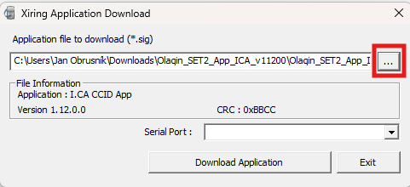

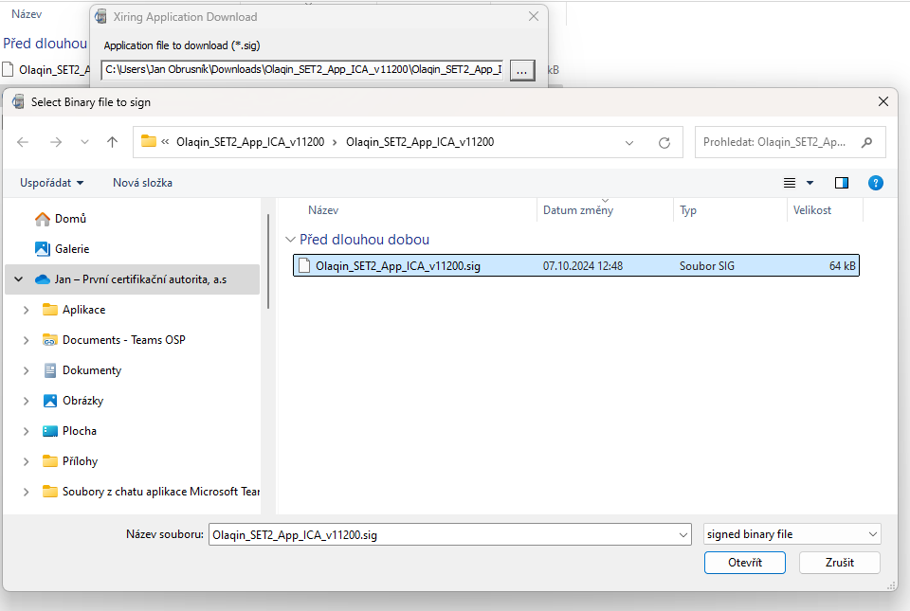

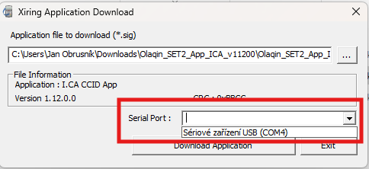

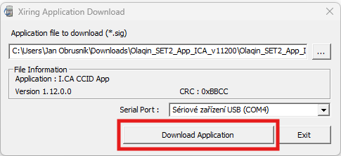

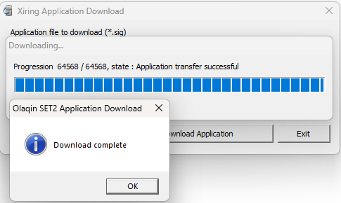

Upozornění: Pokud se zobrazí při instalaci chyba níže, bude potřeba zkontrolovat, zda je čtečka nastavena v MENU.

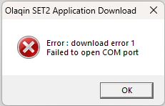

## Kontrola nainstalované aplikace

Pro ověření správné verze aplikace ve čtečce postupujte následovně:

USB kabelem připojte čtečku k počítači a jakmile se na displeji čtečky objeví přesýpací hodiny, stiskněte klávesu “+”. Následně pomocí šipek na čtečce zvolte možnost “Information“ a potvrďte zeleným tlačítkem. Poté pomocí šipek na čtečce zvolte možnost „4.Application“ a znovu potvrďte zeleným tlačítkem.

